实验三键值对操作

一、实验目的
熟悉Spark的RDD基本操作及键值对操作；熟悉使用RDD编程解决实际具体问题的方法。

二、实验内容
文档score.txt包含了某大学计算机系的成绩，每行内容由三个字段组成，第一个是学生姓名，第二个是学生所选课程，第三个是学生的成绩。
- 根据该数据，在Spark-shell中编程计算相关内容。
- 求每名同学的选修的课程门数
- 该系Algorithm课程共有多少人选修
- 根据该数据，编写独立应用程序计算相关内容。
- Jim同学的总成绩平均分是多少
- 各门课程的平均分是多少

三、实验要求
独立完成，对于关键步骤给出截图，不得抄袭。
四、步骤
1、spark-shell交互式编程
（1）求每名同学的选修的课程门数
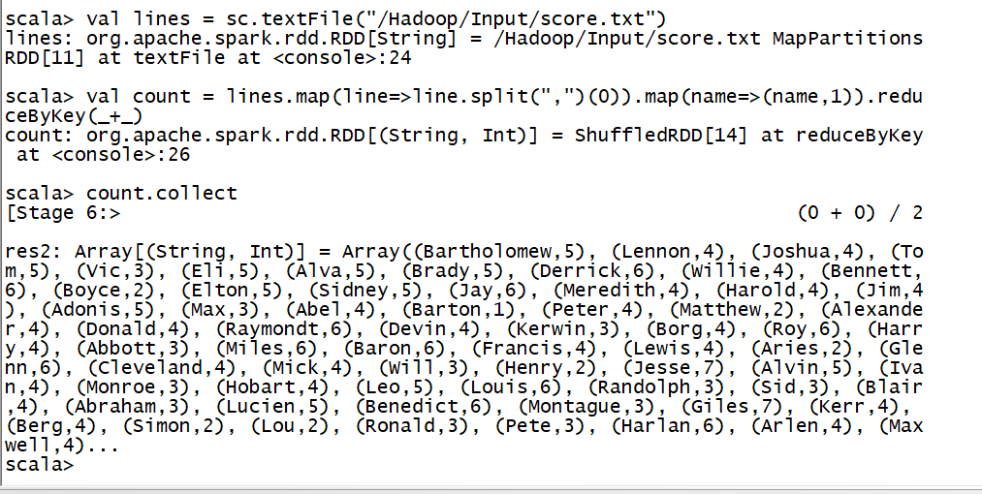

（2）该系Algorithm课程共有多少人选修
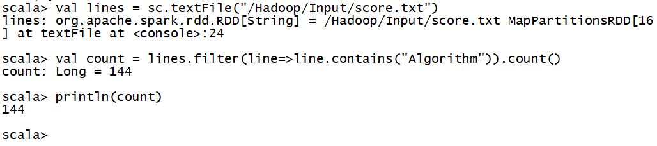

- 编写独立应用程序
- Jim同学的总成绩平均分是多少
import org.apache.spark.SparkConf
import org.apache.spark.SparkContext

object Test3 {
def main(args: Array[String]): Unit = {
val conf = new SparkConf().setAppName("Test3").setMaster("local")

val sc = new SparkContext(conf)

val lines = sc.textFile("/Hadoop/Input/score.txt", 1)

var tuple = lines.filter(line => (line.split(",")(0).equals("Jim")))
.map(line => (line.split(",")(0), line.split(",")(2).toInt))
var sum = sc.accumulator(0)
var i = sc.accumulator(0)
tuple.foreach(s => {
sum += s._2
i += 1
println(s)
})

var avg = sum.value * 1.0 / i.value
println(avg)
sc.stop()
}
}

结果截图：
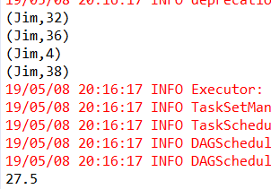

（2）各门课程的平均分是多少
import org.apache.spark.SparkConf
import org.apache.spark.SparkContext

object Test3 {

def main(args: Array[String]): Unit = {
val conf = new SparkConf().setAppName("Test3").setMaster("local")

val sc = new SparkContext(conf)

val lines = sc.textFile("G:/学期/大三下/spark大数据平台/spark实验指导书/score.txt", 1)

var sum = lines.map(line => (line.split(",")(1), line.split(",")(2).toInt)).reduceByKey(_+_)
var count = lines.map(line=>(line.split(",")(1),1)).reduceByKey(_+_)
val sumCount = sum.join(count)
val avg = sumCount.map(f=>(f._1,(f._2._1*1.0/f._2._2).formatted("%.2f")))
avg.foreach(println(_))
sc.stop()
}

}

结果截图：

